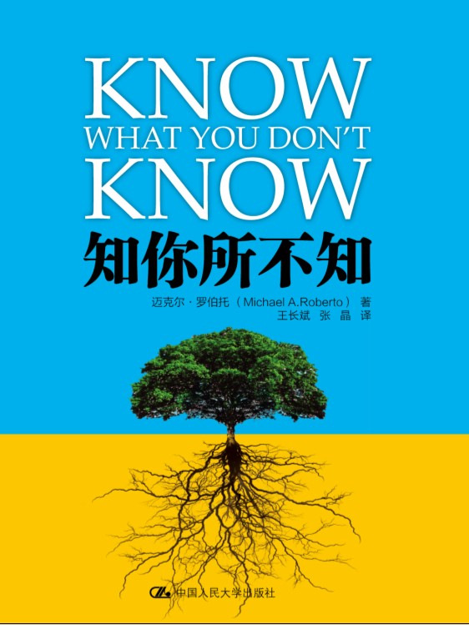
知你所不知

（防患于未然，成就伟大企业）
书号：978-7-300-13255-6
作者：迈克尔·罗伯托
译者：王张斌 张晶
出版时间：2011.3
定价：36.00元
出版社：中国人民大学出版社
版本图书馆分类：C933(领导学)

◎ 本书卖点
题材新——另类危机管理：帮助企业管理者寻找和解决组织潜在问题，化危机于无形。
案例多——书中的结论和建议是对无数企业实地访谈和调研的结果。
可操作性强——书中的建议立刻可以运用到企业管理的实践中！

◎ 读者定位
企业管理者

◎ 作者简介
迈克尔·罗伯托（Michael A. Roberto），美国布莱恩特大学管理学教授，研究领域为战略决策过程和高层管理团队，对于群体灾难和组织失败的原因有深入研究。他的著作《如何做出明智的决策》被加拿大最大的日报《环球邮报》誉为年度十大商业著作。
罗伯托博士不仅为苹果、可口可乐、沃尔玛等大型跨国企业做培训，还常受邀在美国联邦调查局、美国航空航天局等政府机构发表演讲。

◎ 内容简介
在本书中，畅销书作家迈克尔·罗伯托告诉企业管理者：怎样超越单纯的“解决问题”，在问题萌芽时就将其发现并消灭，从而防患于未然，带领企业走向成功。
问题为什么常常躲藏在阴暗的角落不为人知？罗伯托从这个问题出发，首先找到问题被隐藏的各式各样令人吃惊的原因。接着，他提出了解决问题的有效方案。怎样获得关键的第一手资料？面对组织中看似互不相关的事件，怎样识别出深层次的问题？怎样激发一线员工坦率讲出所发现的问题？怎样鼓励有益的错误？

◎ 推荐语
任何致力于寻找和解决问题的管理者，都会从此书中获得启迪。书中丰富的案例所总结出的经验教训可以应用于任何领域。
——杜安·迪尔，美国空军准将
解决问题是一回事，较早地发现他们以便采取措施是另一回事。这本引人入胜的书里充满了作者的洞见和富有操作性的建议。
——悉尼·芬克尔斯坦，达特茅斯商学院教授
罗伯托教授用“行动研究方法”为繁忙的领导者提供了实用的工具，帮助他们面对当今商界的主要挑战。
——乔恩·舍伯，玛氏公司首席学习官
◎ 编辑推荐
“知你所不知”对于中国人来说并不稀奇，中国古代就有很多成语描述惊人的洞察力、描述“知别人所不知”的能力：“一叶知秋”、“见微知著”……，诸葛亮等神人更是能够上演“万事俱备，巧借东风”的精彩戏码，但是如何通过“一叶”来“知秋”？“东风”如何借来？就只能存在于人们的想象和感悟之中，变得只可意会，不可言传了。西方的思维方式与中国人不同：剥丝抽茧，通过大量实证和案例寻找模式、得出结论是他们的强项。《知你所不知》就是这样一本书。它专注于企业界，力图告诉那些带领员工在商海的惊涛骇浪中前进的企业管理者如何通过海面的浮冰发现水下的冰山。注意，本书的重点在于“如何”、“怎样”——怎样能发现水面的那些浮冰？怎么知道这些浮冰不对劲？怎样根据这些浮冰推测水底的冰山有多大？通过怎样的训练能够保证每次都发现冰山？这些问题的结论来自对无数企业大量的访谈、调研。有了这些线索和方法，“知你所不知”不再是少数天才的顿悟和不可言说的诀窍，而成为了企业避免失败、赢得成功的简单可行的管理方法。

曹沁颖
2011.2.22

◎ 简要目录
第一章 从发现问题到解决问题
第二章 绕过看门人
第三章 做一个实地研究者
第四章 寻找模式
第五章 联系起来思考
第六章 鼓励有益的失败
第七章 教你如何表达和倾听
第八章 观看比赛录像
第九章 问题发现者的心智模式

◎上架建议
企业管理/商业畅销书

